**Жилко Елена (Żyłkowna Elena)**

12.01.1802 – венчание молодого Войнича Ясона с деревни Пустомстиж с девкой Жилко Еленой с деревни Недаль, свидетели Сушко Гаврила Демидов с деревни Недаль и Шустовский Хведор с деревни Васильковка (НИАБ 136-134-920, л.8, №1/1802-б (ориг), НИАБ 136-134-968, л.14, №2/1802-б (коп)).

**НИАБ 136-13-920** Лист 8. **Метрическая запись №1/1802-б (ориг).**

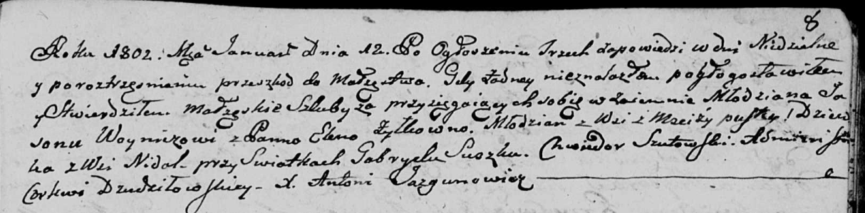

Дедиловичская Покровская церковь. 12 января 1802 года. Метрическая запись о венчании.

Woynicz Jason – жених, молодой, с деревни Пустомстиж.

Żyłkowna Elena – невеста, девка: Жилко Елена, с деревни Недаль.

Suszko Gabryel – свидетель.

Szutowski Chwiedor – свидетель.

Jazgunowicz Antoni – ксёндз.

**НИАБ 136-13-968** Лист 14. **Метрическая запись №2/1802-б (коп).**

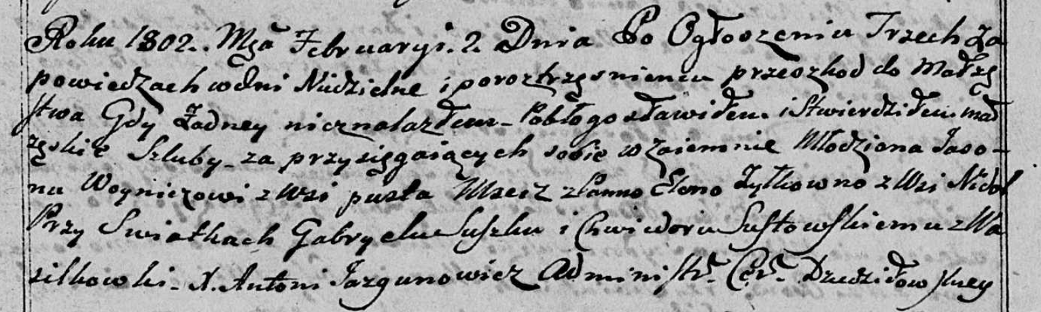

Дедиловичская униатская церковь. 2 февраля 1802 года. Метрическая запись о венчании.

Woynicz Jason – жених, молодой, с деревни Пустомстиж.

Żyłkowna Elena – невеста, панна: Жилко Елена, деревня Недаль.

Suszko Gabriel – свидетель: Сушко Гаврила Демидов, деревня Недаль.

Sustowski Chwiedor – свидетель, с деревни Васильковка.

Jazgunowicz Antoni – ксёндз.